様式１－２：振込先確認書
令和 年 月 日

一般社団法人広島県ＬＰガス協会会長 様

広島県ＬＰガス料金高騰対策支援事業 振込先確認書

請求者 | ＩＤ番号 ※
 | 所在地 | 〒
 | 事業所名
代表者又は
営業所長等
※ＩＤ番号の欄は、お送りしたＤＭ「ＬＰガス料金の値引き事業のご案内」に記載の【H000000】のコードを必ずHからご記入ください。

金融機関名 |  |  |  |  |  |  | 支店名 |  |  |  | 本 店  支 店  出張所
金融機関コード（４ケタ） | 主な金融機関コード  ・広島銀行【0169】 ・もみじ銀行【0569】  ・広島信用金庫【1750】 ・JAひろしま【7994】
店 番 号（３ケタ） |  |  |  |  |  | 口座種別 |  |  | 普通 ・ 当座
口座番号（７ケタ）
口座名義
（カタカナで記入）

※１ 口座番号は必ず７桁の入力を願います。6桁以下の場合、始めに「０」を記載し7桁にしてください。
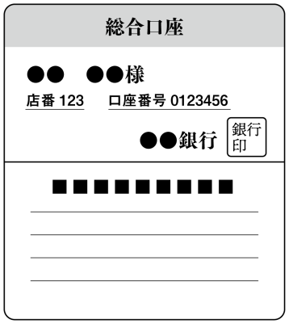
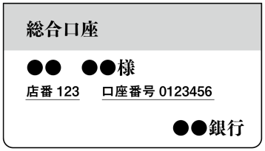
※２ 必ず申請者名義の口座を指定してください（申請者が法人の場合は当該法人の口座に限ります）。また、通帳の見開きページに印字されている名前と申請者の名義が一致していることをご確認ください。
【通帳の見開きページ
（イメージ）】
【通帳の表側（イメージ）】
※３ 通帳の表紙及び、口座情報が記載されている見開きページ全体の両方が確認できるものを添付すること。
※４ ネット銀行の場合、上記の記入内容が
確認できる口座情報照会画面などの
写しを添付すること。

通帳の表紙及び、表紙をめくった見開きページ全体の写しの添付チェック
✓✓

